Prise d’eau pico centrale refuge Buffère sur ruisseau de Gardiole
Photos réalisées de début juin à fin octobre

1 - Prise d’eau au fil de l’eau pour alimenter un réservoir puis la conduite

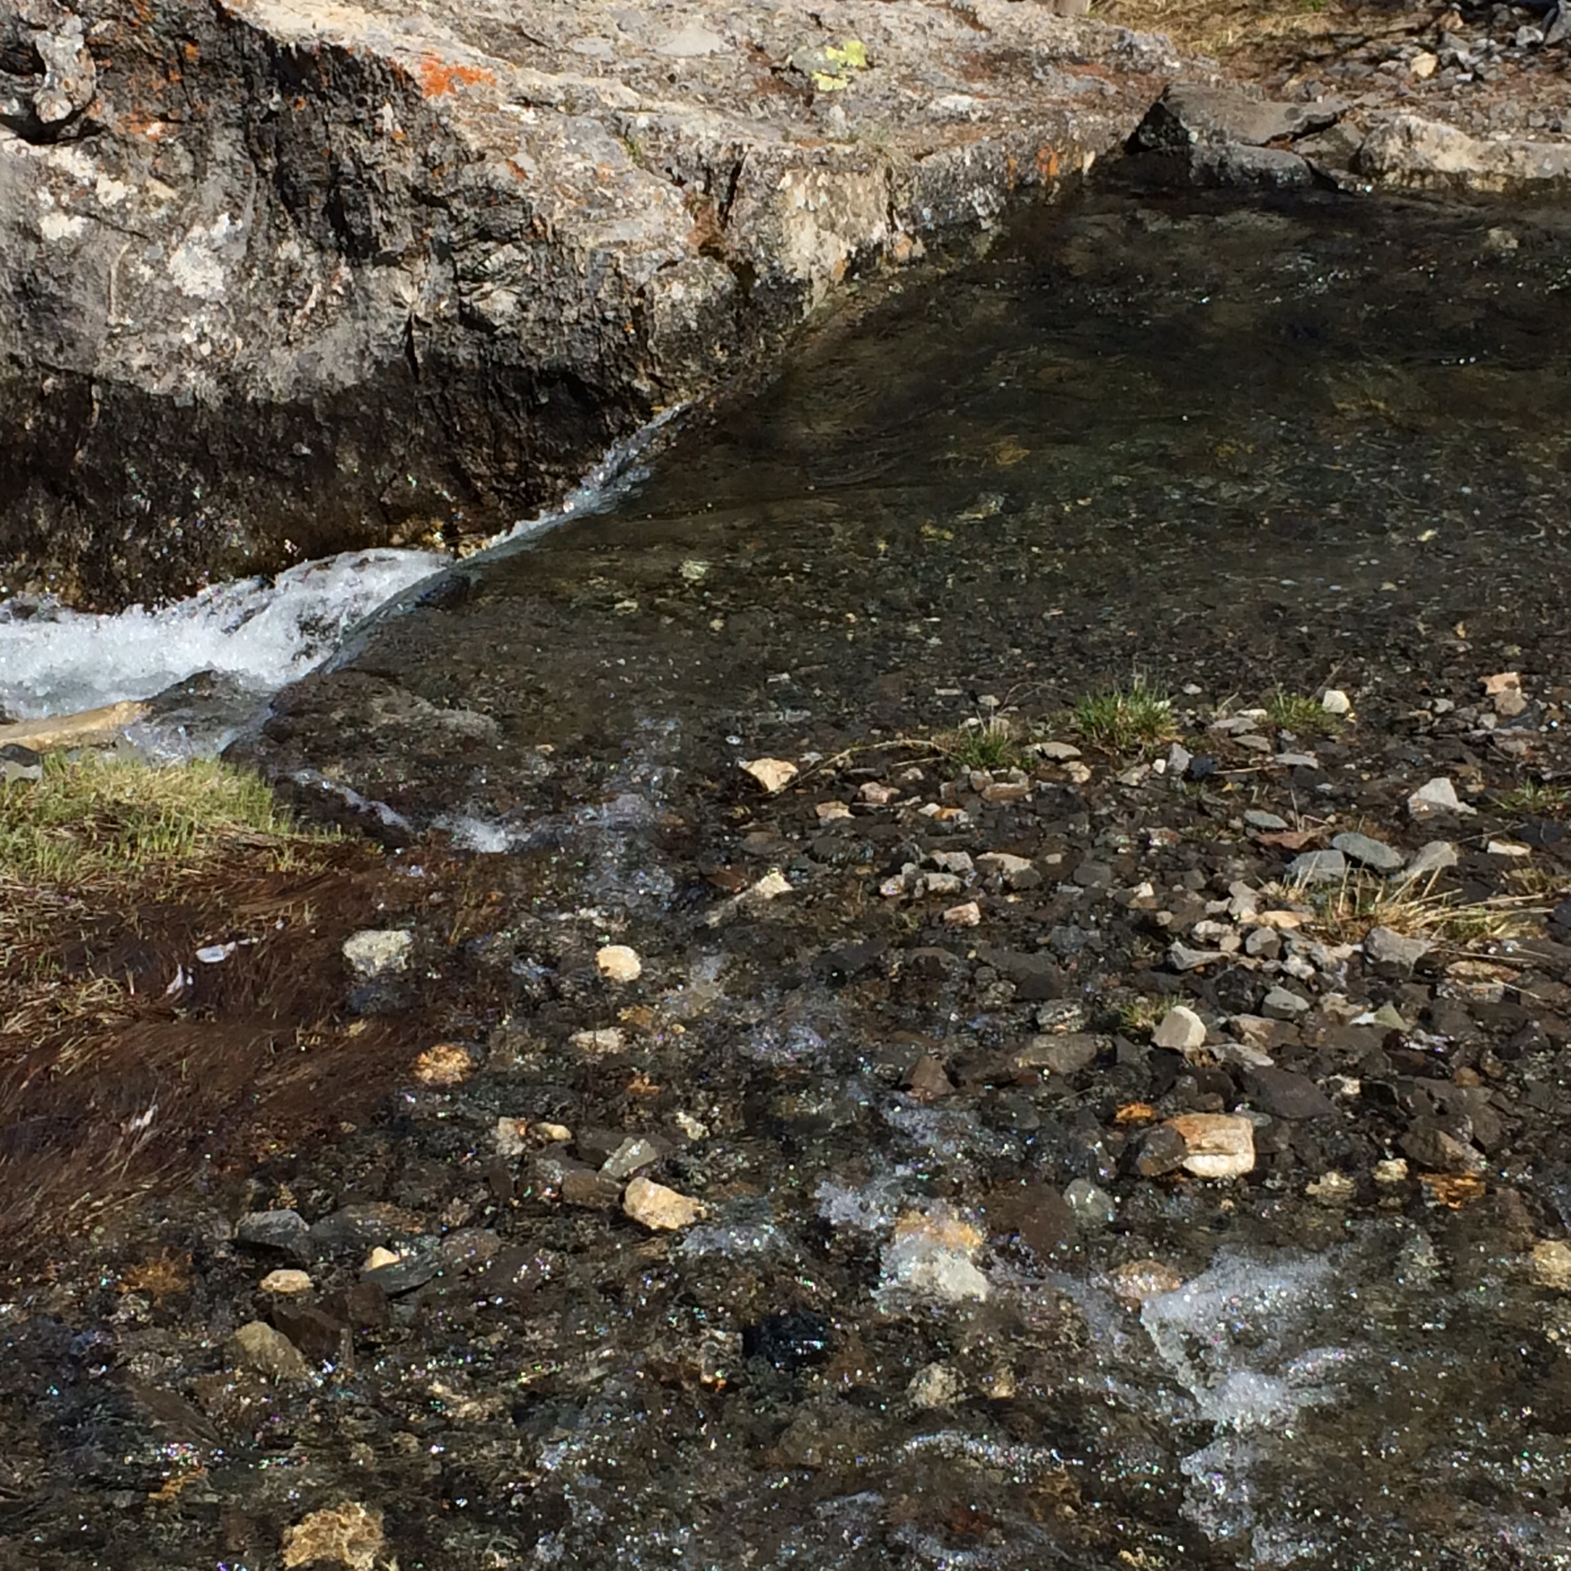

2 _ Prise d’eau, ruisseau de Gardiole après prélèvement

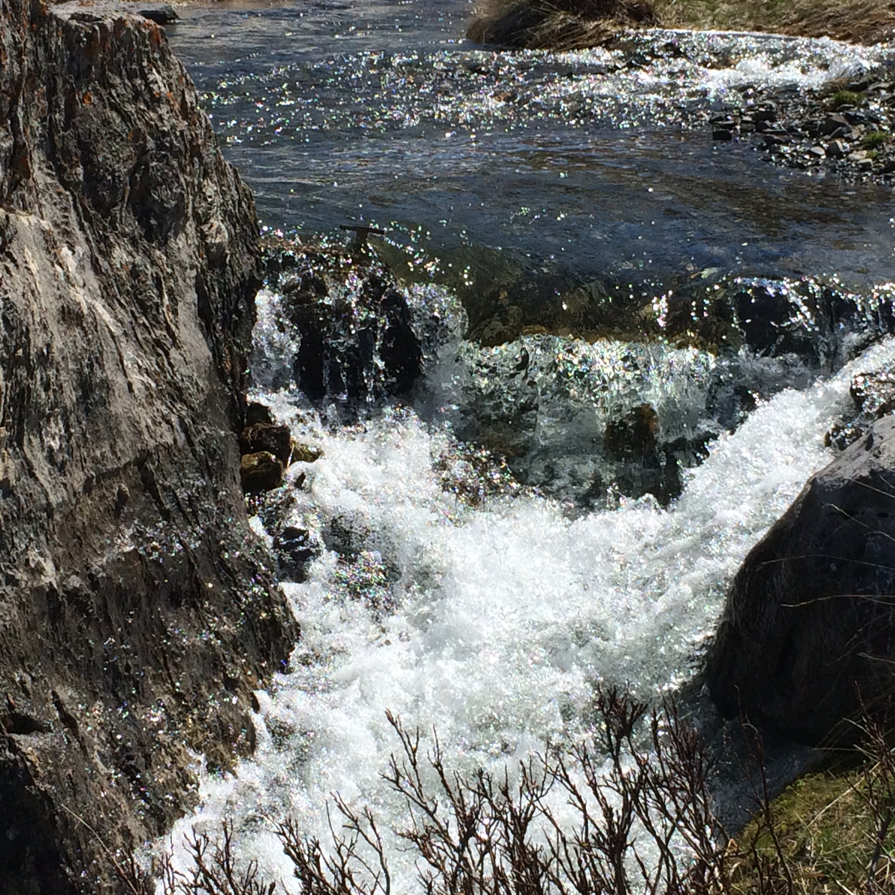

3 – Prise d’eau, réservoir et surverse

